El jardin de plantas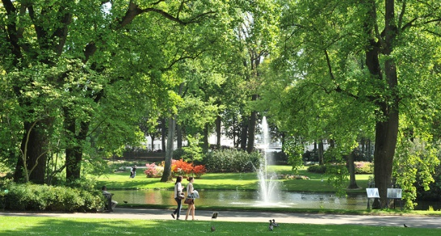

Jardín Botánico de la ciudad de Nantes, el jardín de Plantas es un parque inglés en el corazón de la ciudad. A la vez, científico y ornamental, atrae anualmente a casi 2 millones de visitantes, incluyendo más del 50% de los turistas.

Presentación
Fue en 1807 que la creación del jardín de plantas y es sólo en 1865, después de años de esfuerzos de Hectot, Noisette y Ecorchard cuando el parque abrió sus puertas en su forma actual.
Característica de los jardines del siglo pasado, presenta un modelo flexible con numerosas cascadas y partes de agua y abundante decoración floral ahora la tradición de la “mosaiculture”.
El área del parque es de 7 hectáreas.

¿Que Ver en este parque?
- La Magnolia de Hectot, un grandiflora de 200 años
- La colección nacional de referencia de camelias
- El Cactus de invernadero en ambientes áridos
- La paleta de las floraciones de los espacios verdes de Nantes
- Las cabras

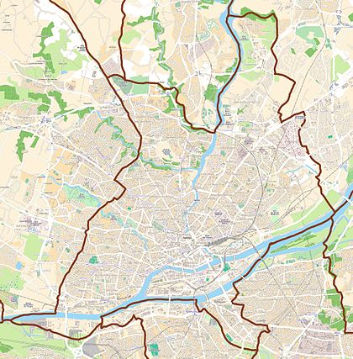 El parque en el plan de Nantes

